FAX 026-234-9569
メール hokushinrosei@pref.nagano.lg.jp
長野県北信労政事務所 行

心の健康づくりフォーラム受講申込書
（令和5年8月3日 県長野合同庁舎会場）
事業所名又は団体名
電話番号 |  |  | ＦＡＸ
氏名 |  | 労働者と使用者の別  （いずれかに☑） |  | 職名
 |  | □労働者 □使用者 □一般
 |  | □労働者 □使用者 □一般
 |  | □労働者 □使用者 □一般
・ご記入いただいた個人情報は、本事業の実施においてのみ利用し、予め本人の同意なく第三者に提供することはありません。
・駐車場は、ホテル犀北館西側の長野合同庁舎北第一駐車場をご利用ください。
受付時に駐車印を押印いたします。
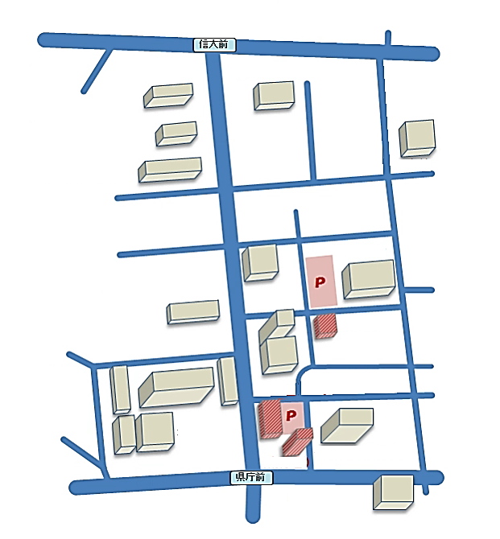
会場のご案内
信州大学教育学部
長野第2合同庁舎
長野第１合同庁舎
長野市立長野図書館
長野家庭裁判所
長野法務総合庁舎
長野県議会議員会館
㈱電算
ホテル犀北館
長野県庁
信濃毎日新聞社
ホテル国際21
長野中央郵便局
長野県長野合同庁舎
本館5階501～503号会議室
長野県長野合同庁舎
北駐車場（外来者用）
こちらをご利用ください

